Министерство образования Республики Беларусь

Учреждение образования

«Брестский государственный технический университет»

Кафедра ИИТ

Лабораторная работа №3-4

По дисциплине: «Технология проектирования интеллектуальных систем»

Тема: «Разработка ИС»

Выполнил:

Студент 4 курса

Группы ИИ-22

Копанчук Е. Р.

Проверил:

Кулеша В. И.

Брест 2024

**Цель работы:** реализовать интеллектуальную систему.

**Ход работы:**

**Задание** **1.** Выбрать средства для реализации системы.

1. @electron-toolkit/preload ^3.0.0;
2. @electron-toolkit/utils ^3.0.0";
3. @pixi/react ^7.1.1;
4. canvas ^2.11.2;
5. pixi.js ^8.0.2;
6. xlsx ^0.18.5;
7. nodejs 20.17.0;
8. tsc 5.5.2.
9. html
10. css

**Задание** **2.** Реализовать интеллектуальную систему.

import './global.css'  
 import { useAppContext } from './context/appContext'  
 import { FormPage } from './pages/form-page/form-page'  
 import { RedactorPage } from './pages/redactor-page/redactor-page'

import { useEffect } from 'react'

export const App = (): JSX.Element => {

const { project } = useAppContext()

useEffect(() => {}, [project])

return <>{project === null ? <FormPage /> : <RedactorPage />}</>

}

**Задание** **3.** Загрузить данные в систему.

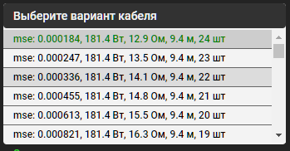

**Задание** **4.** Разработка интерфейса пользователя.

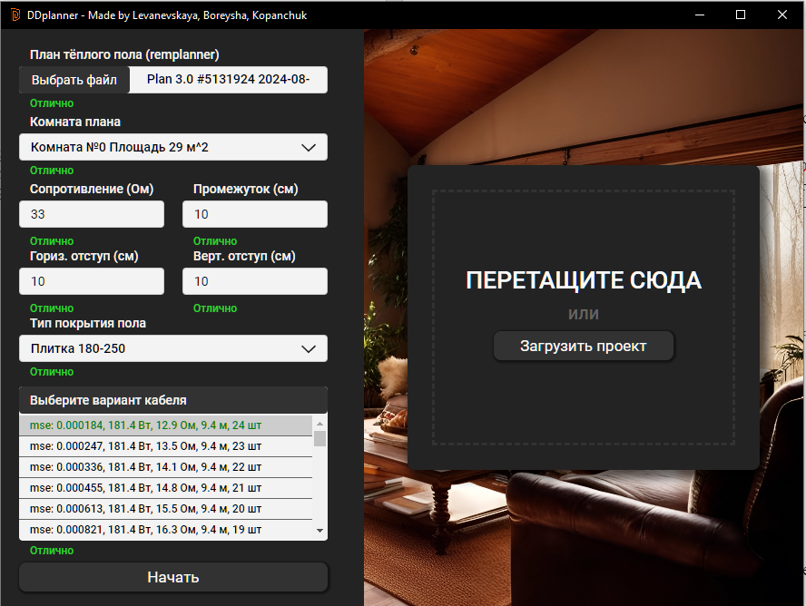

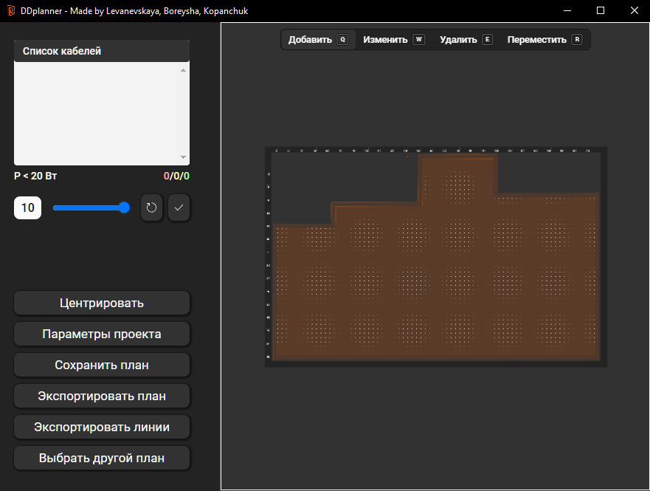

**Вывод:** в ходе данной лабораторной работы была разработана интеллектуальная система для выбранной предметной области.